LEI nº 331

de 27/03/1992

Institui o Conselho Municipal de Saúde e dá outras providências.

A Câmara Municipal de Ibitiura de Minas, por seus representantes aprova e, Eu, Prefeito Municipal, sanciono a seguinte Lei:

CAPÍTULO I
DOS OBJETIVOS

Art. 1º - Fica instituído o Conselho Municipal de Saúde – CMS, em caráter permanente, como órgão deliberativo do Sistema Único de Saúde – SUS no âmbito municipal.

Art. 2° - Sem prejuízo das funções do Poder Legislativo, são competência do CMS:
- Definir as prioridades da saúde;
- Estabelecer as diretrizes a serem observadas na elaboração do Plano Municipal de Saúde;
- Atuar na formulação de estratégias e no controle da execução da política da saúde;
- Propor critérios para a programação e para as execuções financeiras e orçamentárias do Fundo Municipal de Saúde, acompanhando a movimentação e o destino dos recursos;
- Acompanhar, avaliar e fiscalizar os serviços de saúde prestados à população pelos órgãos e entidades públicas e privadas integrantes do SUS no município;
- Definir critérios de qualidade para o funcionamento dos serviços de saúde públicos e privados, no âmbito do SUS;
- Definir critérios para a celebração de contratos ou convênios entre o setor publico e as entidades privadas de saúde, no que tange à prestação de serviços de saúde;
- Apreciar previamente os contratos e convênios referidos no inciso anterior;
- Estabelecer diretrizes quando à localização e o tipo de unidades prestadoras de serviços de saúde públicos e privados no âmbito do SUS;
- Elaborar seu Regimento Interno;
- Outras atribuições estabelecidas em normas complementares.

CAPITULO II
DA ESTRUTURA E DO FUNCIONAMENTO

SEÇÃO I
DA COMPOSIÇÃO

Art. 3° - O CMS terá a seguinte composição:
- Do Governo Municipal:
- Representante(s) da Secretaria de Saúde ou órgão equivalente;
- Representante(s) do órgão municipal de finanças;
- Representante(s) do órgão de educação;
- Representante(s) do órgão de saneamento;
- Representante(s) do órgão do meio ambiente;
- Dos prestadores de serviços públicos e privados:
- Representante(s) do SUS no âmbito estadual ou federal, existentes no município;
- Representante(s) dos prestadores provados contatados pelo SUS;
- Representante(s) dos prestadores filantrópicos contratados pelo SUS.

- Dos trabalhadores do SUS:
- Representante(s) das entidades de trabalhadores do SUS.

- Dos centros de formação de recursos urbanos para a saúde:
- Representante(s) das escolas sediadas no município;
- Dos usuários:
- Representante(s) das entidades ou associações comunitárias;
- Representante(s) dos sindicatos e entidades patronais;
- Representante(s) das associações de portadores de deficiências e patológicas.

§ 1° - A cada titular do CMS corresponderá um suplente.
§ 2° - Será considerada como existente, para fins de participação no CMS, a entidade regularmente organizada.
§ 3° - A representação dos trabalhadores do SUS, no âmbito do Município, será definida por indicação conjunta das entidades representativas das diversas categorias.
§ 4° - O número de representantes de que trata o inciso V do presente artigo não será inferior a 50% (cinqüenta por cento) dos membros do CMS.
Art. 4° - Os membros efetivos e suplentes do CMS serão nomeados pelo Prefeito Municipal, mediante indicação;
- Da autoridade estadual ou federal correspondente, no caso de representação de órgãos estaduais e federais;
- Das respectivas entidades nos demais casos.

§ 1° - Os representantes do Governo Municipal serão de livre escolha do Prefeito.
§ 2° - O Secretário Municipal de Saúde é membro nato do CMS.
§ 3° - Na ausência, um impedimento do Presidente, a Presidência do CMS será assumida pelo seu suplente.

Art. 5° - O CMS reger-se-á pelas seguintes disposições, no que se refere a seus membros:
- O exercício da função de Conselheiro não será remunerada, considerando-se como serviço publico relevante;
- Os membros do CMS serão substituídos caso faltem, sem motivo justificado, a três reuniões consecutivas ou a quatro intercaladas no período de três meses;
- Os membros do CMS poderão ser substituídos mediante solicitação, da entidade ou autoridade responsável, apresentada ao Prefeito Municipal.

SEÇÃO II
DO FUNCIONAMENTO

Art. 6° - O CMS terá seu funcionamento regido pelas seguintes normas:
- O órgão de deliberação máxima é o Plenário;
- As sessões plenárias serão realizadas ordinariamente a cada semestre e extraordinariamente quando convocadas pela Presidente ou pro requerimento da maioria dos seus membros;
- Para a realização das sessões será necessária a presença da maioria absoluta dos membros do CMS, que deliberará pela maioria dos votos dos presentes;
- Cada membro do CMS terá direito a um único voto na sessão plenária;
- As decisões do CMS serão consubstanciadas em resoluções.
Art. 7° - A Secretaria Municipal de Saúde prestará o apoio administrativo necessário ao funcionamento do CMS.

Art. 8° - Para melhor desempenho de suas funções o CMS poderá recorrer à pessoas e entidades, mediante os seguintes critérios;
- Consideram-se colaboradores do CMS as instituições formadoras de recursos humanos para a saúde e as entidades representativas de profissionais e usuários dos serviços de saúde, sem embargo de sua condição de membros;
- Poderão ser convidadas pessoas ou instituições de notória especialização para assessorar o CMS em assuntos específicos;
- Poderão ser criadas comissões internas constituídas por entidades-membro do CMS e outras instituições, para promover estudos e emitir pareceres a respeito de temas específicos.

Art. 9° - As sessões plenárias ordinárias e extraordinárias do CMS deverão ter divulgação ampla e acesso assegurado ao público.
Parágrafo único – As resoluções do CMS, bem como os temas tratados em Plenário, reuniões de diretorias e comissões, deverão ser amplamente divulgadas.

Art. 10° - O CMS elaborará seu Regimento Interno no prazo de 60 (sessenta) dias após a promulgação desta Lei.

Art. 11° - Fica o Prefeito Municipal autorizado a abrir o Crédito Especial no valor de CR$ 500.000,00 – (Quinhentos mil cruzeiros) para promover as despesas com a instalação do Conselho Municipal de Saúde.

Art. 12° - Revogadas as disposições em contrário, esta Lei entra em vigor na data de sua publicação.

Mando, portanto, a todas as autoridades a quem o conhecimento e execução desta lei pertencer que a cumpram e façam cumprir tão inteiramente como nela se contém.

Registre-se, publique-se, cumpra-se.

Prefeitura Municipal de Ibitiura de Minas - MG., aos 27 dias do mês de março de 1992.
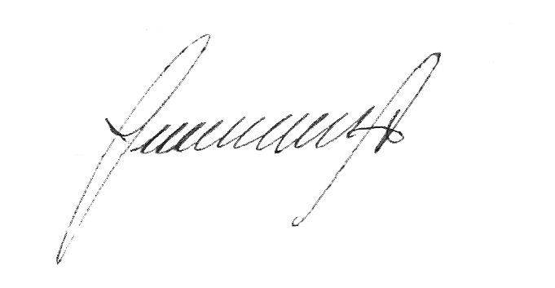

José Deolindo Alves
Prefeito Municipal

